Математическая модель прокоагулянтного действия эритроцитов в застойных областях
Сергеева М. К.
Студент 5 года обучения,
Московский государственный университет имени М.В.Ломоносова, физический факультет, Москва, Россия
moten.sergeeva@gmail.com

Cвертывание крови заключается в образовании геля из фибрина. Процесс происходит под действием фермента тромбина, который отщепляет от фибриногена фибринопептиды, превращая его в мономеры фибрина. Далее эти мономеры полимеризуются и стабилизируются фактором XIIIа, образуя плотный сгусток. Свертывание крови – это цепной ферментативный процесс, в котором последовательно происходит активация факторов свертывания и образование их комплексов. [1] Роль эритроцитов в этих процессах недостаточно исследована, однако появляется все больше экспериментальных данных о вовлеченности эритроцитов в процесс коагуляции. [2, 4]
Эритроциты выполняют множество важных функций и оказывают существенное влияние на свёртываемость крови, гемостаз и тромбообразование. Из экспериментов известно, что эритроциты обладают прокоагулянтной активностью. [2, 4] Вследствие окислительного стресса, запуска апоптоза после взаимодействия с тромбоцитами через путь FasL/FasR или других причин на их внешних мембранах появляется фосфатидилсерин, который служит матрицей для сборки коагуляционных комплексов, а именно внутренней теназы и протромбиназы. [5] Переход фактора II (протромбин) в фактор ${II}_{a}$ (тромбин) осуществляется под влиянием протромбиназы. [1]
Фосфатидилсерин выходит на внешнюю часть мембраны под действием белка скрамблазы, который устраняет естественную асимметрию мембранных фосфолипидов в ответ на вызванную ${Ca}^{2+}$ инактивацию транслоказы и флиппазы, поддерживающих эту асимметрию. [5] Известно, что в крови здоровых людей циркулирует 0,4–0,5% таких эритроцитов. И даже такого небольшого числа хватает для обеспечения до 40% от общего потенциала генерации тромбина цельной кровью за счет большого общего количества эритроцитов. [3]
Целью работы является построение математической модели прокоагулянтного действия эритроцитов. Изучается зависимость протекания реакций системы свертывания в застойных областях от скорости образования ${PS}^{+}$ эритроцитов и других факторов, влияющих на образование тромбов. Модель основана на системе обыкновенных дифференциальных уравнений, описывающих динамику активации факторов свертывания крови. Система решается адаптивным численным методом LSODA из пакета ODEPACK библиотеки SciPy. В модели явно учтено взаимодействие эритроцитов и тромбоцитов через путь FasL/FasR, это является основным механизмом появления фосфатидилсерина на внешних мембранах эритроцитов. В системе присутствуют ингибиторы, подавляющие протекание реакций. Также учтены механизмы высвобождения АДФ из плотных гранул активированных тромбоцитов, влияния гематокрита на вероятность контактов клеток крови. В рамках модели тромбоциты реагируют на АДФ лишь при его накоплении до определённого порогового уровня; до достижения этого значения входящие сигналы не индуцируют активацию.
Анализ результатов моделирования (рис. 1.) показал, что увеличение скорости образования фосфатидилсерина на мембранах эритроцитов приводит к ускорению протекания реакций системы и сопровождается ростом максимальной концентраций активных ферментов. Это способствует более быстрому образованию тромбина и как следствие – активации тромбоцитов и образованию тромба. В будущем модель может быть использована при расчетах динамики роста тромба в аневризмах и застойных областях.

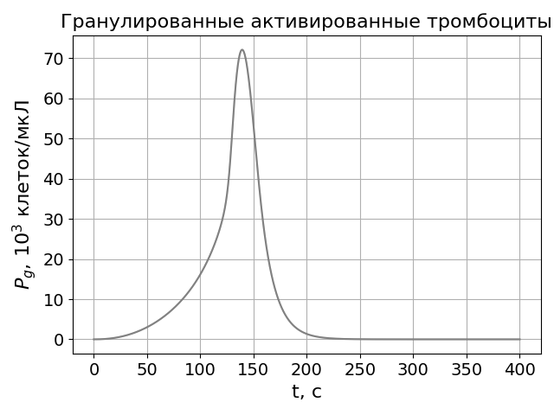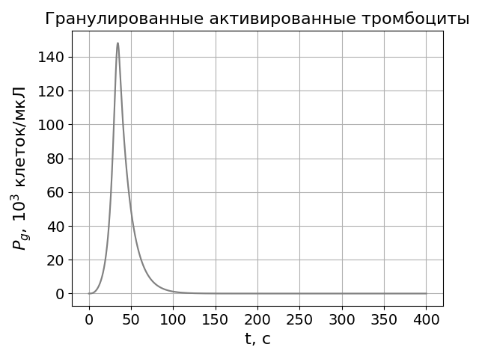
Рис. 1. Увеличение скорости образования и максимальной концентрации гранулированных тромбоцитов при увеличении скорости образования ${PS}^{+}$ эритроцитов в 100 раз. Константа скорости реакции слева: $k=3∙{10}^{4} \frac{1}{M∙c}$, справа $k=3∙{10}^{6} \frac{1}{M∙c}$

Выражаю благодарность моему научному руководителю Беляеву А.В. - ст.н.с. кафедры биофизики физического факультета МГУ.

Литература

- Сусликова М. И., Губина М. И., Александров С. Г., Булнаева А. Ф.
Избранные вопросы физиологии крови. Иркутск: Иркутский государственный медицинский университет, 2021. — 65-68 с.
- Bernhardt I., Wesseling M. C., Nguyen D. B., Kaestner L.
Red blood cells actively contribute to blood coagulation and thrombus formation. In: Erythrocyte. London: IntechOpen, 2019.
DOI: 10.5772/intechopen.86152
- Chabin I. A., Podoplelova N. A., Panteleev M. A.
Red blood cells contribution in blood coagulation. Pediatric Hematology/Oncology and Immunopathology. — 2022; 21(3):136–141.
DOI: 10.24287/1726-1708-2022-21-3-136-14
- Klatt C., Krüger I., Zey S., Krott K.-J., Spelleken M., Gowert N. S., Oberhuber A., Pfaff L., Lückstädt W., Jurk K., Schaller M., Al-Hasani H., Schrader J., Massberg S., Stark K., Schelzig H., Kelm M., Elvers M.
Platelet-RBC interaction mediated by FasL/FasR induces procoagulant activity important for thrombosis. Journal of Clinical Investigation. — 2018 Aug 31; 128(9):3906–3925.
DOI: 10.1172/JCI92077
- Steffen P., Jung A., Nguyen D. B., Müller T., Bernhardt I., Kaestner L., Wagner C.
Stimulation of human red blood cells leads to Ca²⁺-mediated intercellular adhesion. Cell Calcium. — 2011. — Vol. 50, No. 1. — P. 54–61.
DOI: 10.1016/j.ceca.2011.05.002

